**Формирование творческих способностей детей 4-5 лет через создание центра художественного творчества в условиях ДОО**

Разработчики:

Воспитатели МБДОУ «Детский сад №69»

Машкалева Анастасия Александровна

Хорошавина Ирина Анатольевна

**Цель создания центра:** формирование творческого потенциала детей, развитие интереса к ИЗО деятельности, формирование эстетического восприятия, воображения, художественно-творческих способностей, самостоятельности, активности.

Хотим Мы вам лишь откровенно

Про уголок наш рассказать,

И все, все, все вам непременно

Спешим в день ясный описать.

Совместно с взрослым, иль самому

Есть чем ребенку заниматься

И очень все доступно и легко ему

Здесь до всего, лишь захотел, добраться!

А если по подробней рассказать,

Есть материал и для занятий,

И много разного здесь можно увидать,

Красивого, полезного, вы удивитесь сами.

И пластилин, и стеки, и палитра

Гуашь, бумага разная, картон, фольга

Стаканчики, и кисти, клей без риска

Для творчества огромная среда.

И сами дети могут здесь творить,

Где много образцов и трафаретов,

Раскрасок и мелков, карандашей,

Фантазии детей здесь нет пределов.

Есть полочка для выставки работ

Совместного с родителями чуда,

А также есть изделья мастеров,

Эстетика и творчество повсюду.

Могут руки детей сделать чудо любое

Надо их только к этому подвести,

Развивать их фантазию – дело благое,

Вовлекая их в мир красоты!

**Паспорт центра художественного творчества**

**Оборудование:**

* настенная полка, на которой выставлены работы дымковских мастеров (барыни), хохломские работы (ложки, жбан), кошка гжельских мастеров, семеновские матрешки, совместные поделки родителей и детей, лэпбук «Мир архитектуры» (входят дидактические игры «Один дома», «Отремонтируй дом», «Построй дом», «Найди отличия», «Собери картинку», а также пальчиковые игры, загадки, пословицы и стихотворения о домах)

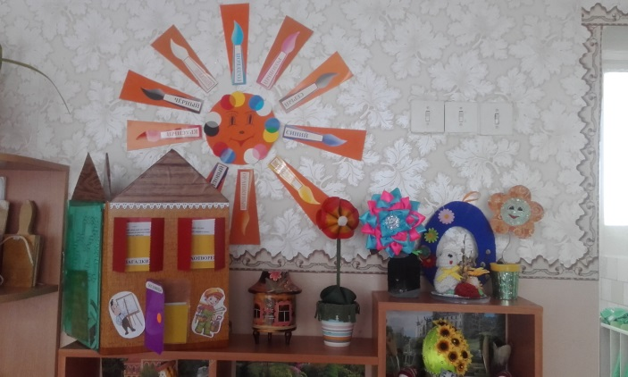

* стол для самостоятельного творчества

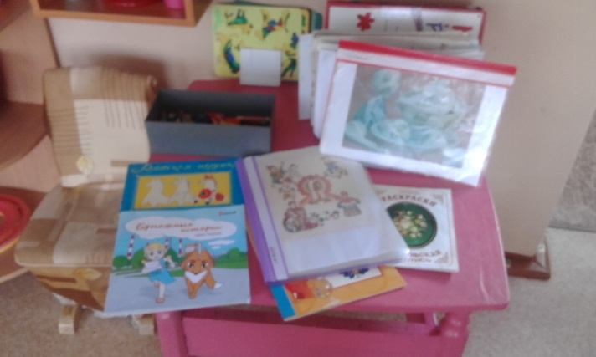

* шкаф с раздаточным материалом.

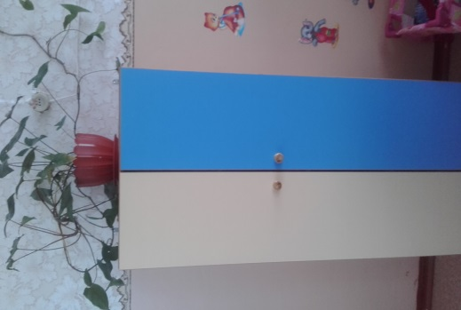

|  |  |
| --- | --- |
| **Организация деятельности** | **Материал** |
| **Организованная образовательная деятельность** | |
| **ИЗО** | Бумага для рисования |
| Цветные карандаши (12 цв) |
| Простые карандаши и ластики |
| Гуашь |
| Палитра для смешивания красок |
| Акварель |
| Восковые мелки |
| Кисти |
| Банки для воды |
| Тряпочки, салфетки |
| Образцы (схемы) для декорат. и предметного рисования |
| Трафареты |
| Репродукции (пейзажи, натюрморты, портреты) |
| Альбомы с образцами росписи («Филимоновские чародеи», «Глиняная радуга», «Коргопольская игрушка», «Коргопольские потешки», «Сказочная гжель», «Дымковская игрушка») |
| **Лепка** | Пластилин |
| Доски для лепки |
| Стеки, тряпочки |
| Образцы для лепки (декоративной) |
| **Аппликация** | Цветная бумага |
| Цветной картон |
| Гофрированная бумага |
| Фольга |
| Ножницы |
| Клей и кисти для клея |
| Диски и втулки от туалетной бумаги |
| **Дидактические игры** | «Русские узоры» |
| «Цвета и форма» |
| «Цвета и краски» |
| «Подбери цвет и формы» |
| **Материал для нетрадиционного рисования** | Ватные диски |
| Ватные палочки |
| Трубочки |
| Вилки |
| Поролон |
| Пенопласт (фигурки) |
| Крышечки |
| **Свободная самостоятельная деятельность** | Бумага для рисования (разных тонов и формата) |
| Цветные карандаши |
| Цветные мелки |
| Гуашь |
| Кисти |
| Пластилин |
| Цветная бумага и картон |
| Клей карандаш |
| Ножницы |
| Место для совместных работ родителей и детей |
| Раскраски (для мальчиков и девочек, на все времена года, «Раскрась натюрморт», «Яркие узоры», «Городецкая роспись»…) |
| Выставка детских работ |
| Лэпбук «Мир архитектуры» |
| **Наглядная информация для родителей** | «Оригами для детей» |
| «Пластилинография в детском саду» |
| «Развивайте творчество» |
| Консультация «Роль совместного творчества в семье» |
| Ширма «Рисуем вместе» |